…..............................., dnia ….......................
Dane Nabywcy:
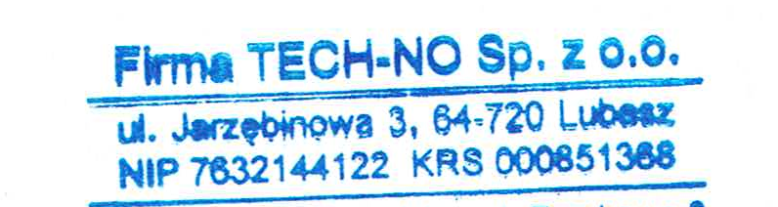
…....................................................

…....................................................

…....................................................

Oświadczenie nabywcy o podpisanej umowie z firmą instalacyjną lub osobą fizyczną, posiadającą uprawnienia do instalacji urządzeń zawierających fluorowe gazy cieplarniane

Niniejszym oświadczam, iż zakupione przeze mnie w Firmie TECH-NO Sp. z o. o. urządzenia klimatyzacyjne, zostaną zainstalowane przez firmę/osobę posiadającą niezbędne uprawnienia, z zachowaniem aktualnych przepisów prawa
Dane firmy instalacyjnej/osoby uprawnionej

Nazwa Firmy/Imię i nazwisko: ….............................................……………………………………..

Adres: ….............................................……………………………………....................................

NIP: …......................................... Nr certyfikatu UDT: ….........................................

……………………………………..
Podpis kupującego

Niniejszym oświadczam, iż zakupione przeze mnie w Firmie TECH-NO Sp. z o. o. urządzenia klimatyzacyjne zawierające fluorowane gazy cieplarniane, oraz czynniki chłodnicze z zawartością fluorowanych gazów cieplarnianych, są przeznaczone do dalszej odsprzedaży, z zachowaniem aktualnych przepisów prawa.

……………………………………..
Podpis kupującego

Podstawa prawna:
· Ustawa z 15.05.2015 o substancjach zaburzających warstwę ozonową, oraz o niektórych fluorowanych gazach cieplarnianych (Dz.U. z 2015 r poz. 881)
· Ustawa z 12.07.2017 o zmianie ustaw o substancjach zaburzających warstwę ozonową, oraz o niektórych fluorowanych gazach cieplarnianych, oraz niektórych innych ustaw (Dz.U. z 2017 poz 1567)
· Rozporządzenie Parlamentu Europejskiego i Rady (EU) nr 517/2014 z 16.04.2014 w sprawie fluorowanych gazów cieplarnianych i uchylenie rozporządzenia (UE) nr 842/2006
· Rozporządzenie Parlamentu Europejskiego i Rady (UE) nr 1005/2009 z 19.09.2009 w sprawie substancji zaburzających warstwę ozonową

